

gestión de calidad – MANEJO DEL AMBIENTE CONTROLADO

TRABAJO PRÁCTICO 5.3



16 de mayo de 2023

agüero, Emiliano

Gola, vanina  
marquez, Emanuel

# MANEJO DEL AMBIENTE CONTROLADO

# Definición del ambiente controlado

Un ambiente controlado se refiere a hardware y software donde se ejecuta una aplicación. La cantidad de ambientes por los cuales iremos propagando una aplicación desde desarrollo hasta producción dependerá del proceso de desarrollo.  Cada ambiente tiene sus propias características de forma que no haya interferencias en los ambientes y entre los diferentes participantes en la construcción del software.

Descripción del ambiente controlado

## Estructura general del ambiente controlado

En esta sección, sé describe claramente la estructura del repositorio, indicando como y donde se almacenarán los distintos documentos y fuentes del Proyecto.

El repositorio del proyecto se encontrará desplegado en GitHub bajo el nombre de **Emueble**. La estructura del mismo debe contemplar lo siguiente:

* **Código**: En este directorio se debe encontrar el código fuente de la aplicación junto con los scripts de creación de la base de datos y registros iniciales. Por lo tanto contiene dos subdirectorios:
  + **Aplicación**: Código fuente.
  + **Base de datos**: Scripts SQL.
* **Documentación**: Se debe encontrar toda la documentación asociada al proyecto. Es decir, manuales, especificaciones, planes y cualquier documento de soporte.

A su vez, se debe contar con un README.md que describa las características del proyecto y brinde información básica del repositorio.

## Ubicación física del servidor

Teniendo en cuenta las características del proyecto y de la organización, los ambientes de desarrollo serán las computadoras de cada uno de los desarrolladores. En este sentido, se cuenta con:

* Notebook Lenovo Legion Y520 - Intel Core i5 7300UQ – 8GB RAM – Windows 10 x64.
* Notebook Toshiba Satellite U945-S4110 – Intel Core i3 3227U – 16Gb RAM – Windows 10 x64

A su vez, algunas de las herramientas con las que se debe contar son:

* Visual Studio Code.
  + Extensiones para formatear código PHP.
* XAMPP Control Panel v3.2.4 o posterior.

Dado que no se cuenta con servidores para desplegar la aplicación en un ambiente productivo se debe considerar la posibilidad de utilizar un hosting que provea servicios para PHP y MySQL.

## Utilización del ambiente controlado

En este apartado, sé describen los mecanismos de acceso al Ambiente Controlado.

El acceso al repositorio del proyecto será administrado por el creador del mismo y será de uso privado y exclusivo para los integrantes del grupo de desarrollo. En este sentido, cada miembro debe contar con una cuenta de GitHub sobre la cual se le otorgaran los permisos necesarios para trabajar sobre el repositorio.

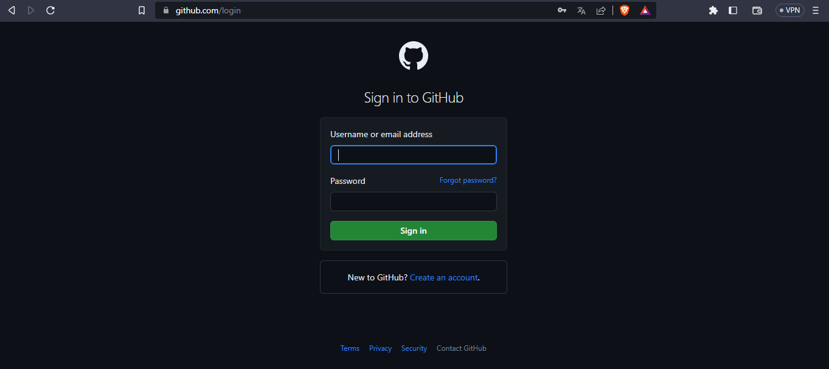

Cada uno de los usuarios que tenga acceso en el repositorio podrá trabajar en el repositorio sobre los artefactos en los que su rol lo permita. Será responsabilidad del líder del proyecto garantizar esto.

Responsabilidades

Se definen las responsabilidades que tiene cada integrante del grupo del proyecto sobre los productos que serán manejados en el Ambiente Controlado, y las posibles acciones que deberá tomar en el caso de que se encuentre alguna inconsistencia en el mismo.

|  |  |
| --- | --- |
| Rol | Integrante |
| Jefe de proyecto | GOLA, Vanina. |
| Analista de software | MARQUEZ, Emanuel. |
| Arquitecto de software | AGÜERO, Emiliano. |
| Desarrollador de software | AGÜERO, Emiliano - MARQUEZ, Emanuel. |
| Documentador | GOLA, Vanina - AGÜERO, Emiliano - MARQUEZ, Emanuel. |
| Tester | GOLA, Vanina. |
| Gerente de calidad | GOLA, Vanina. |

Teniendo en cuenta las responsabilidades mencionadas anteriormente, será tarea del líder de proyecto hacer cumplir las características del ambiente controlado y tomar las medidas necesarias en caso de inconsistencias.